Tandbeitel
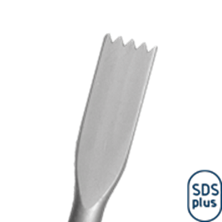
Tandbeitel

Art.nr. |  | Omschrijving | Breedte | Lengte
215.0038 |  | Tandbeitel | 22 | 250

